Bac S 2019 Polynésie https://labolycee.org EXERCICE I : MISSION ROSETTA (10 points)

En 2004, la sonde européenne ROSETTA a quitté la Terre pour un voyage long de 10 ans. Sa destination était la comète 67P Churyumov-Gerasimenko, dont elle s’est approchée au cours de l’année 2014. Une fois à proximité de cette dernière, ROSETTA a été mise en orbite autour de la comète et a entamé ses observations en juillet 2014. En novembre 2014, la sonde a largué PHILAE, un atterrisseur qui est venu se poser à la surface de la comète. La mission de PHILAE consiste à analyser la comète sous tous ses aspects : composition du sol, propriétés physiques, niveau d’activité…
Objectif : mieux comprendre comment notre système solaire s'est formé.
Source : CNES (Centre National d’Études Spatiales)

Données :
- Constante de gravitation universelle G = 6,67 × 10^{–11} N.m².kg⁻² ;
- Masse de la comète 67P : M_{C} = 1,0×10¹³ kg ;
- Masse du système (ROSETTA + PHILAE) : M = 3,0 ×10³ kg ;
- Masse de l’atterrisseur PHILAE : M_{P} = 1,0 ×10² kg ;
- Distance moyenne Terre-Soleil : 1 unité astronomique = 1 ua = 1,50 ×10⁸ km ;
- Dans cet exercice, la comète 67P est modélisée par une sphère de rayon R égal à 2,0 km.

- Comète 67P Churyumov-Gerasimenko :
La comète 67P Churyumov-Gerasimenko a été découverte en septembre 1969. Elle tourne sur une orbite elliptique dont le Soleil occupe l’un des foyers.
La valeur de la vitesse de la comète est variable sur son orbite elliptique ; elle varie entre 5 et 35 km.s⁻¹ environ dans le référentiel héliocentrique.

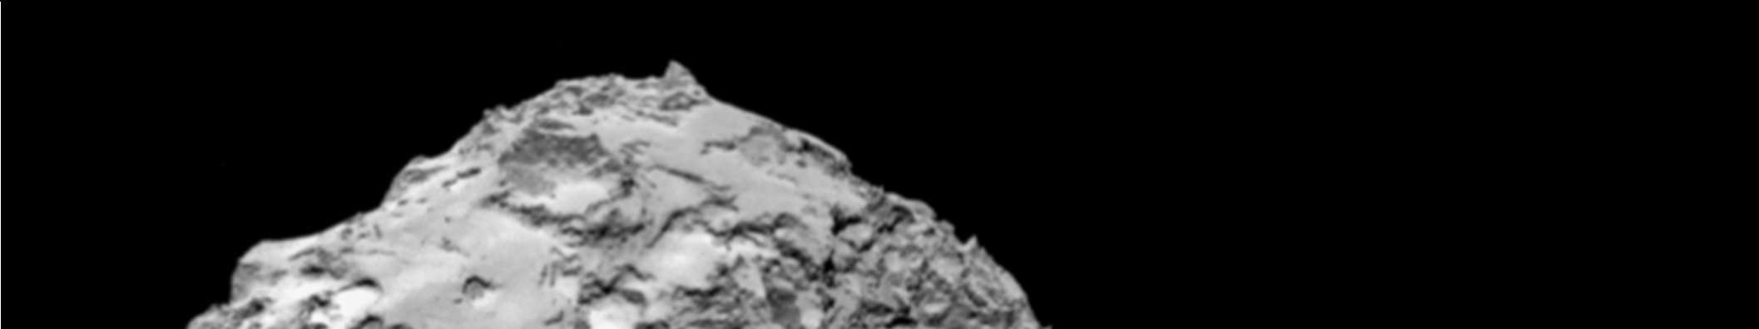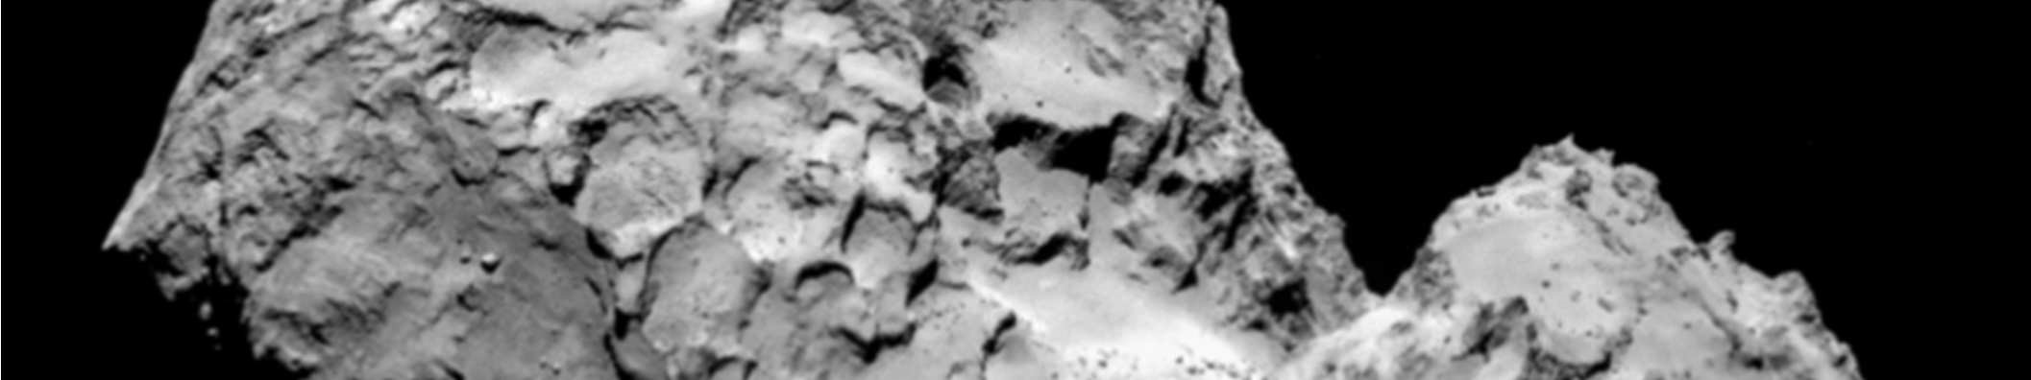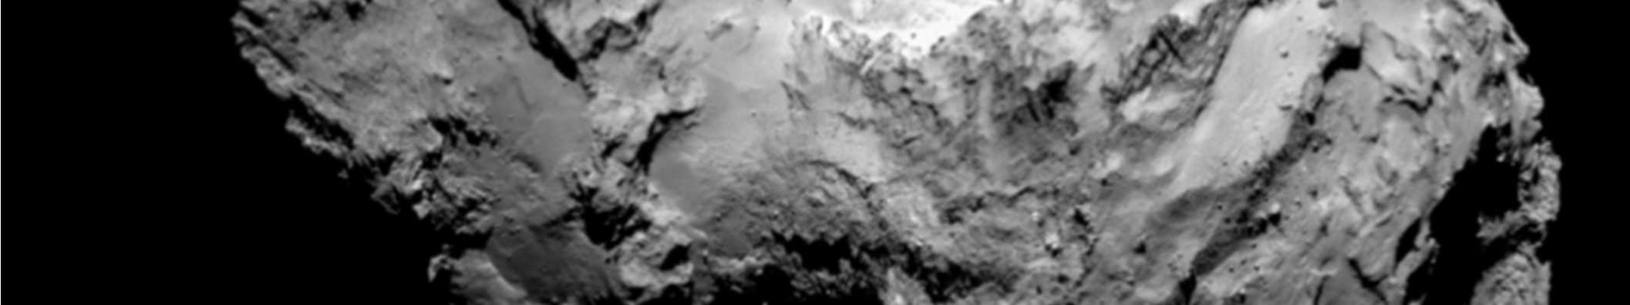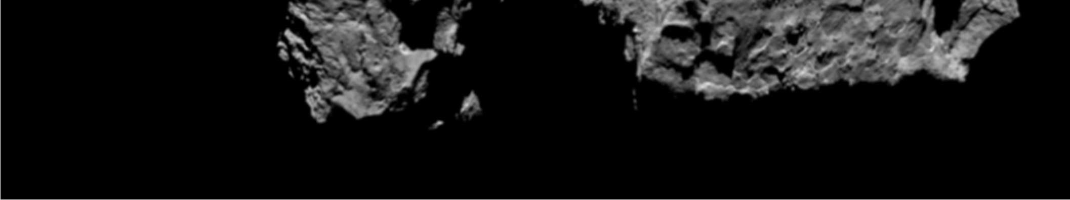  Crédits : NASA/ESA | Comète 67P ChuryumovGerasimenko :  Année de découverte : 1969  Découvreurs : Klimlvanovic  Churyumov et Svetlana Ivanovna Gerasimlenko  Trajectoire autour du Soleil :  - Ellipse  - Distance au plus près du Soleil (périhélie) : 1,24 ua  - Distance au plus loin du Soleil (aphélie) :  5,68 ua  Grand axe de l’ellipse : distance entre le périhélie et l’aphélie
Comète 67P vue par la caméra OSIRIS de ROSETTA le 3 août 2014.

  - Représenter la trajectoire de la comète autour du Soleil en précisant les positions du Soleil, de l’aphélie et du périhélie.

  - Expliquer, en utilisant une des lois de Kepler, pourquoi la vitesse de la comète n’est pas constante sur sa trajectoire. On complètera le schéma précédent pour expliciter la loi utilisée.
Préciser, sur ce même schéma, la position de la comète pour laquelle la valeur de sa vitesse est la plus grande. Justifier.

  - Pour tous les objets en orbite autour du Soleil, le rapport entre le carré de la période de révolution T et le cube du demi-grand axe a de l’orbite est constant : , grandeur constante (troisième loi de Kepler).
En déduire la valeur de la période de révolution de la comète autour du Soleil en années.

- Satellisation de ROSETTA
Dans cette deuxième partie, l’atterrisseur PHILAE est encore dans la sonde ROSETTA.

Au cours des mois d’août et septembre 2014, la sonde ROSETTA arrive à proximité de la comète et est mise en orbite autour de celle-ci sur une trajectoire que l’on considère circulaire à une altitude h de 20 km. La manœuvre est difficile du fait de la faible gravité qui règne autour de la comète et pour réussir cette satellisation, la vitesse doit être parfaitement ajustée. Une vitesse trop importante donnerait à ROSETTA une trajectoire elliptique, une vitesse trop faible conduirait à une collision de la sonde avec la comète.

Le référentiel d’étude dans cette partie est le référentiel dont l'origine est le centre de la comète et dont les trois axes pointent vers des étoiles lointaines. Ce référentiel est supposé galiléen.

  - Faire un schéma de ROSETTA en orbite autour de la comète en précisant :
- le vecteur unitaire orienté de ROSETTA vers le centre de la comète ;
- le vecteur modélisant la force d’interaction gravitationnelle exercée par la comète sur ROSETTA.
Donner l’expression vectorielle de cette force gravitationnelle en fonction de G, M, M_{C}, h, R et .

  - Accélération de ROSETTA.
    - En supposant que le poids de ROSETTA est égal à la force d’interaction gravitationnelle qu’elle subit, donner l’expression vectorielle de l’intensité de la pesanteur au voisinage de la comète en fonction de G, M_{C}, h, R et .

    - En supposant que ROSETTA n’est soumise qu’à l’interaction gravitationnelle avec la comète 67P, établir l’expression vectorielle de l’accélération de ROSETTA en fonction de G, M_{C}, h, R et .
  - Vitesse et période de rotation :
    - Montrer que dans l’approximation d’un mouvement circulaire la valeur v de la vitesse de ROSETTA a pour expression : .
    - Calculer la valeur v de la vitesse.
    - Combien de temps ROSETTA met-elle pour faire un tour complet de la comète ?
- Chute de PHILAE
L’atterrisseur PHILAE s’est détaché de la sonde ROSETTA le 12 novembre 2014 pour effectuer une chute libre de 20 km sans vitesse initiale et se poser sur la comète. Cette descente a duré plusieurs heures.

  - Chute libre de PHILAE
On modélise la chute de PHILAE par une chute libre, c’est-à-dire que PHILAE n’est soumis qu’à son poids.
Le référentiel d’étude est supposé galiléen.
On utilise un axe (Oy) vertical dirigé vers le haut, l’origine O étant au niveau du sol de la comète.
Le champ de pesanteur de la comète est considéré uniforme, d’intensité
moyenne g = 1,5 ×10⁻ ⁵m.s⁻².

y
O

PHILAE

Comète 67P

    - Déterminer, dans l’ordre de votre choix, la durée de la descente et la vitesse à l’atterrissage.

    - Quelle serait, sur Terre, la hauteur de chute conduisant à cette même vitesse d’impact en prenant comme intensité de la pesanteur sur Terre 9,8 m.s⁻² ? Comment expliquer cette différence ?

    - En réalité, la durée de la chute est de 7 h.
Dans le modèle utilisé, quelles sont les hypothèses que l’on peut discuter ? Justifier.

  - Largage de PHILAE.
Le système {ROSETTA + PHILAE} a une vitesse de 0,17 m.s⁻¹ dans le référentiel de la comète. L’atterrisseur PHILAE est largué de telle sorte que sa vitesse initiale soit nulle par rapport à la comète. Le largage de PHILAE provoque une modification de la vitesse de ROSETTA.
On considère que le système {ROSETTA + PHILAE} est isolé pendant la durée du largage.

Déterminer la valeur de la vitesse v_{R} de la sonde ROSETTA par rapport à la comète après le largage.

